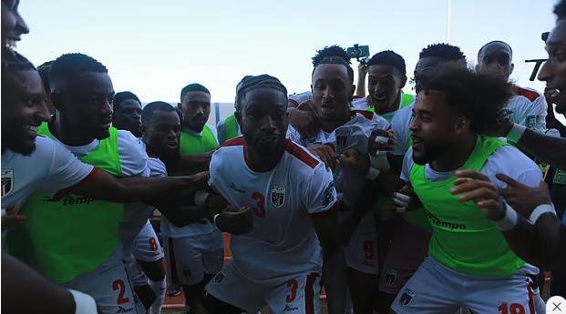

{{firstName}}

ইতিহাস গড়েছে কেপ ভার্দে। ছোট এই দ্বীপদেশটি এসওয়াতিনিকে ৩–০ গোলে হারিয়ে প্রথমবারের মতো জায়গা করে নিয়েছে বিশ্বকাপে। বিশ্বকাপ নিশ্চিত করার পথে ‘ব্লু শার্কস’ নামে পরিচিত দলটি পেছনে ফেলেছে মহাদেশীয় পরাশক্তি ক্যামেরুনকে।

রাজধানী প্রাইয়ায় কেপ ভার্দে প্রথমার্ধে গোল না পেলেও দ্বিতীয়ার্ধের শুরুতে দলকে এগিয়ে দেন ডেইলন লিভ্রামেন্তো। ছয় গজ বক্সে প্রতিপক্ষের রক্ষণের ভুলে পাওয়া বল জালে পাঠান। অল্প সময় পরেই উইলি সেমেদো দুর্দান্ত এক ভলিতে গোল করে ব্যবধান দ্বিগুণ করেন। অতিরিক্ত সময়ে অভিজ্ঞ ডিফেন্ডার স্টোপিরা গোল করে ব্যবধান তিনে উন্নীত করলে ১৫ হাজার দর্শক ধারণক্ষমতার জাতীয় স্টেডিয়ামে শুরু হয় উল্লাসের বন্যা।

আটলান্টিক মহাসাগরে ১০টি দ্বীপ নিয়ে গঠিত কেপ ভার্দের জনসংখ্যা ৫ লাখ ২৫ হাজারের কম (বিশ্বব্যাংকের তথ্য অনুযায়ী), যা ঢাকা সিটি করপোরেশনের জনসংখ্যার (বাংলাদেশ পরিসংখ্যান ব্যুরোর হিসাবে ২০২৩ সালে দুই সিটি করপোরেশনের জনসংখ্যা আনুমানিক ১

{{lastName}}

কোটি ৩ লাখ) মাত্র ৫.১০ শতাংশ। যুক্তরাষ্ট্রের যেকোনো অঙ্গরাজ্য থেকে কেপ ভার্দের জনসংখ্যা কম।

জনসংখ্যার হিসাবে কেপ ভার্দে বিশ্বকাপের মূল পর্বে খেলার সুযোগ পাওয়া দ্বিতীয় ক্ষুদ্রতম দেশও বটে। এর আগে আইসল্যান্ড ক্ষুদ্রতম দেশ হিসেবে ২০১৮ সালের রাশিয়া বিশ্বকাপে অংশ নিয়েছিল। ১৯৭৫ সালে পর্তুগালের কাছ থেকে স্বাধীনতা পাওয়ার পর কেপ ভার্দে প্রথমবার বিশ্বকাপে যাওয়ার লড়াইয়ে নামে ২০০২ সালে। যদিও সফল হতে অপেক্ষা করতে হলো প্রায় ২৩ বছর।

আফ্রিকা কাপ অব নেশনসে (আফকন) সাম্প্রতিক বছরগুলোয় চমক দেখিয়েছে কেপ ভার্দে। ২০১৩ সালে অভিষেকেই তারা খেলেছিল কোয়ার্টার ফাইনালে, পুনরায় সেই সাফল্য আসে ২০২৩ সালেও। বর্তমানে তারা ফিফা র‍্যাঙ্কিংয়ে ৭০তম।

কেপ ভার্দের বিশ্বকাপে খেলার সম্ভাবনা উজ্জ্বল হয় গত মাসে। ক্যামেরুনকে ১-০ গোলে হারানোর পর থেকেই বিশ্বকাপের সুবাস পাচ্ছিল তারা। এ জন্য বাকি দুই ম্যাচে একটিতে জিতলেই চলত। এর মধ্যে লিবিয়ার মাঠে গত বুধবার ৩-৩ গোলে ড্র করে প্রথম সুযোগ হাতছাড়া করে তারা। সেদিন শেষ মুহূর্তে সম্ভাব্য জয়সূচক গোলটি বাতিল হয় বিতর্কিত অফসাইডের কারণে।

{{email}}